Приложение 1
Вопросы на которые необходимо ответить, чтоб «попасть в домик» и двигаться дальше. (Тема: Как решать задачи по физике).
Что необходимо знать, чтобы решить задачу?(ознакомившись с условием задачи, необходимо определить тему или раздел курса, выбрать основную формулу для решения)
Из чего складываются формулы?(физические формулы складываются из физических величин)
2.1 Назвать физические величины, по их обозначениям (под «камешком» около домика находятся карточки с обозначениями соответствующих физических величин, например: S, V, t)
2.2. Составить формулу. (проверить правильность в домике)
2.3. . Выразить все величины, входящие в формулу через имеющиеся другие.
Какую основную характеристику имеет каждая физическая величина?(каждая физическая величина имеет единицу измерения)
3.1. Определить для каждой представленной физической величины её единицу измерения.
3.2. Выбрать из имеющихся единиц измерения для данных величин, системные единицы измерения.( под «камешком» около домика находятся карточки с обозначениями соответствующих единиц измерения, из которых надо выбрать верные).
4. Рассказать правила оформления задач.
5. Решить представленную задачу и объяснить ее.
Карта-схема расположения домиков и вопросов составляется. по усмотрению учителя в зависимости от темы, от количества вопросов и так далее.

Приложение 2
Применение игры «Домики» на уроках информатики в младшей школе.
В этом случае используется два комплекта домиков: первый комплект – на доске (с магнитными креплениями), второй – с пояснениями, на столе.
Игру можно проводить при объяснении нового материала. В этом случае на столе вместе с домиком лежит картинка, на которой изображена соответствующая составная часть компьютера.
Во втором случае игра проводится при повторении материала или во время опроса, контроля. Тогда картинки с изображением составных частей компьютера лежат отдельно и их необходимо выбрать из общей стопки рисунков после прочтения вопроса или пояснения к соответствующему домику.
Игра-опрос заключается в следующем: на доске, соответствующим образом, расположены домики, которые, в процессе работы над вопросами, заменяются картинками, на которых нарисованы составные части компьютера. В итоге на доске картинка с домиками (рисунок 1) трансформируется в картинку, представляющую общий вид компьютера, причем сначала появляются основные части компьютера, а потом постепенно картинка дополняется периферийными устройствами (рисунок 2). Вопросы-подсказки могут быть предложены в любой форме, и как загадка, и как вопрос-формулировка, и просто название самого устройства. Вопросы-подсказки располагаются на доске под домиками.
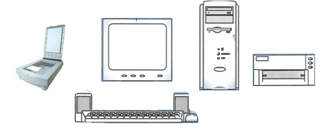
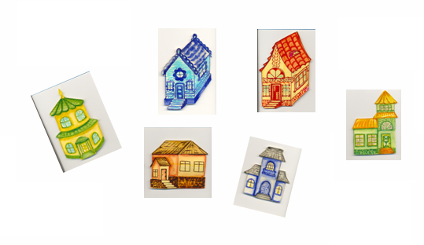

Рисунок 2
Рисунок 1

Так же на уроке физики во время повторения или при опросе тоже нередко использую эту игру.
Так при проверке знаний физических терминов, понятий иногда применяю принцип замены домиков другими картинками (например карточками, на которых написаны физические величины и знаки, из которых надо составить формулу). В этом случае под домиками могут быть расположены вопросы вида: Назовите физическую величину, которая измеряется в секундах. Или… Какая физическая величина характеризует взаимодействие тел? И другие.
Как я уже говорила, применять игру «Домики» можно на любом уроке, надо только составить соответствующие вопросы.

